***Mạng truyền thẳng kết nối đầy đủ***

Các nơron kết nối với nhau tạo thành mạng nơron, có rất nhiều kiến trúc mạng khác nhau đã được thử nghiệm và sử dụng trong thực tế.

Ở kiến trúc mạng nhiều lớp truyền thẳng, các nơron đươc chia thành các nhóm hay các lớp (layer), các lớp được sắp xếp theo thứ tự tuyến tính. Các nơron trong cùng một lớp không được kết nối với nhau. Một nơron thuộc lớp trước kết nối tới các nơron thuộc lớp liền sau. Như vậy tín hiệu được truyền từ lớp đầu vào đến lớp đầu ra theo một hướng.

Việc các nơron giữa hai lớp liên tiếp được kết nối như thế nào tùy thuộc vào bài toán cụ thể và topo mạng nơron thường được lựa chọn dựa trên góc nhìn chủ quan của mô hình được đề xuất cho bài toán đó.

Trong bài toán dự báo lượng mưa, do chưa thể biết tham số nào là quan trọng với kết quả đầu ra, mô hình đề xuất sử dụng kết nối đầy đủ: nơron thuộc lớp trước kết nối với tất cả các nơron thuộc lớp kế tiếp.

Việc lựa chọn đặc trưng và tham số sẽ do thuật toán học quyết định, dựa vào việc đánh giá trọng số kết nối.

Hình 1 minh họa nơron lớp thứ i là Lli được kết nối đầy đủ với tất cả các nơron thuộc lớp trước và sau nó. Như vậy giữa hai lớp mạng nơron Ll-1 và Ll chúng ta sử dụng một ma trận trọng số kí hiệu là W(l-1) có kích cỡ |L(l-1)| x |Ll|, tương tự như vậy, ma trận trọng số Wl có kích cỡ |Ll| x |L(l+1)| lưu trữ các trọng số kết nối giữa các nơron thuộc lớp Ll và Ll+1.  
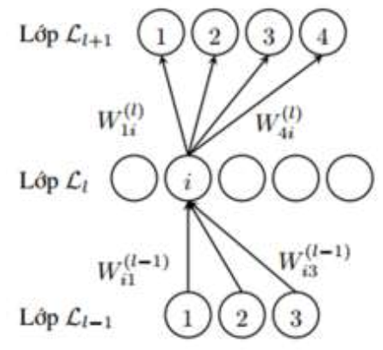  
*Hình 1: Kết nối đầy đủ của một neural nhân tạo*

***Thuật toán lan truyền tới (feed forward)***

Thuật toán này sử dụng để tính toán kết quả đầu ra của mạng nơron với đầu vào là véctơ x(0), W = {W(0), W(1),…, W(L-1)} là tập hợp các ma trận trọng số, W(i) là ma trận trọng số của các kết nối giữa các nơron thuộc lớp i và lớp i+1.

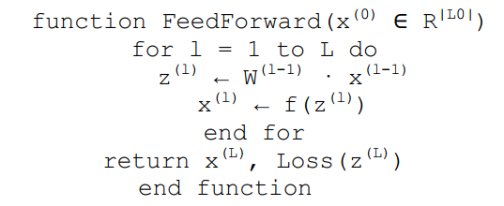  
***Hàm mất mát (loss function)***

Tổng của các độ sai lệch giữa dữ liệu ra của mạng nơron h(xd; W), và dữ liệu ra cần đạt được, g(xd), thể hiện độ tốt của tập tham số hiện tại. Nếu tập huấn luyện là cố định, tổng này về bản chất là một hàm số chỉ phụ thuộc vào tập tham số W được định nghĩa:  
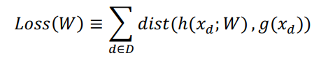  
với D là tập huấn luyện, *dist* là một hàm tính độ chênh lệch giữa hai điểm dữ liệu ra. Trong quá trình huấn luyện, giá trị của hàm mất mát càng nhỏ thì đầu ra của mạng nơron càng gần với đích huấn luyện. Như vậy ở góc nhìn này việc huấn luyện mạng nơron về bản chất là việc điều chỉnh tham số W để cực tiểu hóa hàm số Loss(W).

***Thuật toán huấn luyện bằng lan truyền ngược lỗi (back-propagation)***

Thuật toán lan truyền ngược lỗi dựa trên ý tưởng rất đơn giản: khi đầu ra của mạng nơron không được như mong muốn, chúng ta sẽ điều chỉnh giá trị các tham số của mạng nơron. Do mạng là phân lớp và truyền thẳng, quá trình điều chỉnh sẽ đi theo chiều ngược lại, điều chỉnh từ lớp đầu ra, các lớp ẩn,… cho đến lớp đầu tiên (đây là xuất xứ của tên gọi “lan truyền ngược”).

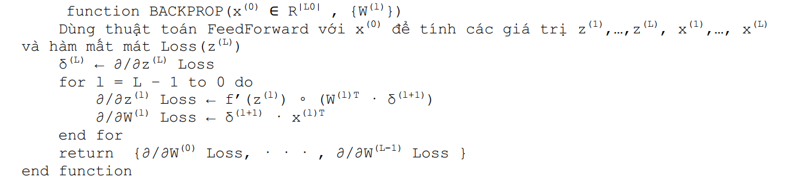

Đối với việc tính toán tham số điều chỉnh W, mô hình đề xuất sử dụng thuật toán SGD (Stochastic Gradient Descent); thuật toán nhanh hơn so với phương pháp GD (Gradient Descent) thông thường, ngoài ra cho phép huấn luyện mạng ngay cả khi không có toàn bộ tập dữ liệu huấn luyện ngay từ đầu.

***Khả năng xấp xỉ của mạng nơron và hiện tượng quá khớp (overfitting)***

Mạng nơron đã được chứng minh có khả năng xấp xỉ vạn năng với số lớp không quá lớn (4 lớp). Tuy nhiên nghiên cứu không chỉ ra được việc huấn luyện xấp xỉ như thế nào và khả năng tổng quát hóa (dự báo) của mạng. Ngoài ra, không có phương pháp nào ước lượng số nơron cần có trên mỗi lớp và topo kết nối giữa các lớp với nhau.

Khả năng xấp xỉ và mô hình hóa rất mạnh của mạng nơron không phải luôn luôn có lợi; nó dẫn đến việc mạng nơron rất dễ bị hiện tượng quá khớp (overfitting). Hiện tượng này xảy ra khi quá trình huấn luyện mạng nơron dẫn đến việc mạng đã lựa chọn xấp xỉ một hàm phức tạp quá mức cần thiết, hàm này mô phỏng hoàn hảo các tình huống huấn luyện, nhưng do cấu trúc phức tạp, hàm lại không có tính tổng quát hóa cao hoặc rất thiếu ổn định, hệ quả là mạng dự đoán không chính xác với các mẫu không có trong tập huấn luyện.